Mục lục các minh chứng

Toàn văn bài báo Trang 2 – 9

Thư chấp nhận Trang 10

Trang homepage hội nghị Trang 11

Hình ảnh tham gia hội nghị Trang 12

Giấy chứng nhận tham gia hội nghị Trang 13

Thư chấp nhận

Trang homepage hội nghị

<https://iciit.org/iciit2024.html>

<https://iciit.org/>

Hình ảnh tại buổi hội nghị

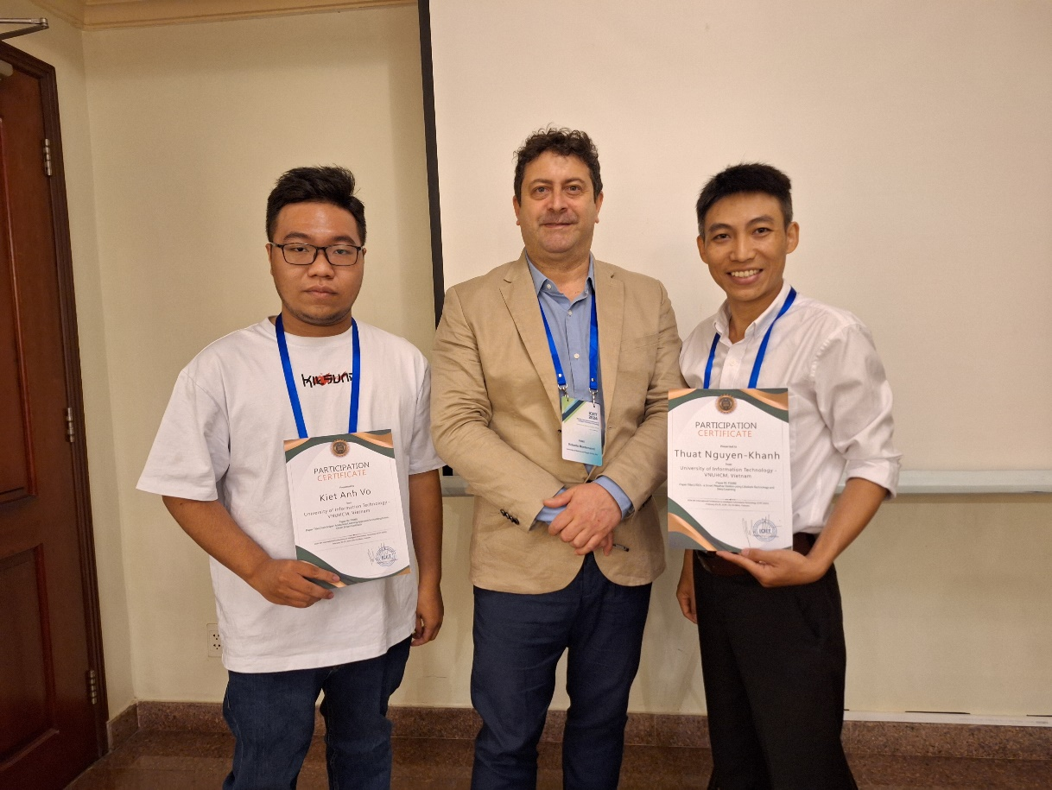

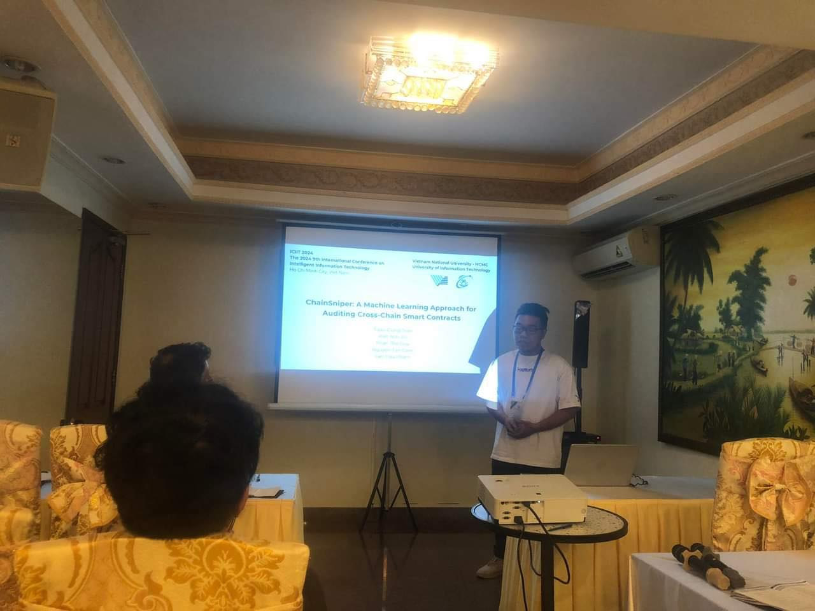

Giấy chứng nhận tham gia hội nghị

